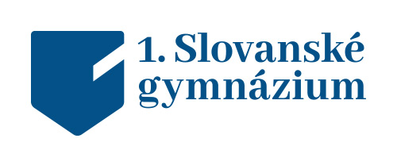

Přihláška k přípravným kurzům k jednotné přijímací zkoušce na čtyřletá gymnázia

Zaškrtněte, o kterou formu dlouhodobého kurzu máte zájem:
Český jazyk (3 450 Kč) …………
Matematika (3 450 Kč) ………...
Balíček obou předmětů (6 250 Kč) …………
Jméno, příjmení:
Datum narození:
Adresa:
Telefon – žák:
E-mail – žák:
Telefon – zákonný zástupce:
E-mail- zákonný zástupce:
Vyplněním a odevzdáním této přihlášky v elektronické podobě se závazně přihlašujete k navštěvování výše zmíněných kurzů a uhrazení celé částky nejpozději do 3. 12. 2020 v hotovosti na studijním oddělení gymnázia nebo na účet školy 4200408359/6800 pod variabilním symbolem tvořeným datem narození žáka ve formátu DDMMRRRR.
Smlouvu o poskytování vzdělávacích služeb žák obdrží ve dvou kopiích na první vyučovací hodině. Tuto smlouvu následně podepíše žákův zákonný zástupce a žák jednu z kopií přinese na následující vyučovací hodinu.

1. slovanské gymnázium a jazyková škola s právem státní jazykové zkoušky,
Masná 700/13, Praha 1, 110 00

info@slovgym.cz, +420 777 884 880

